**13 ответов на вопросы о причинах спецоперации на Украине**

Мы попытались ответить на вопросы, которые наши читатели задают о специальной военной операции. Это удалось сделать благодаря в том числе общению с представителями силового блока России.

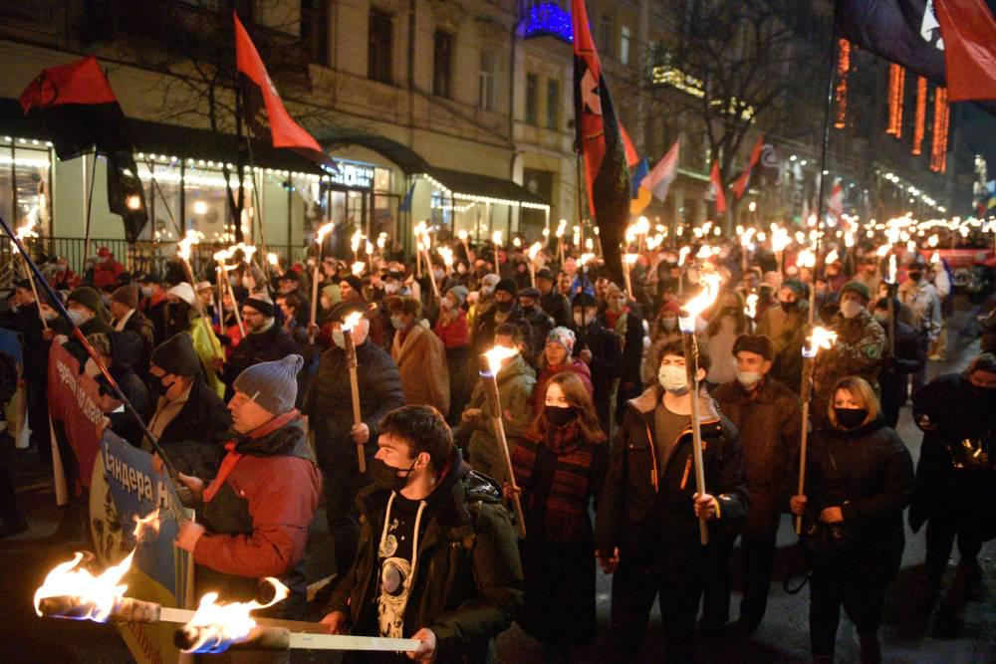

*РИА Новости*

**1. Что мы делаем на Украине?**

Как заявил 21 февраля в своем обращении президент Путин, несмотря ни на что, в декабре 2021 года мы в очередной раз предприняли попытку договориться с США и их союзниками о принципах обеспечения безопасности в Европе и о нерасширении НАТО. Все тщетно.

Мы знаем из истории, как в 1940-м и в начале 1941-го СССР всячески стремился предотвратить или хотя бы оттянуть начало войны. Попытка ублажить агрессора в преддверии Великой Отечественной войны оказалась ошибкой, которая дорого стоила нашему народу.

"Второй раз мы такой ошибки не допустим", - заявил Владимир Путин. Проблема в том, что на прилегающих к нам наших же исторических территориях создавалась враждебная нам "анти-Россия", которая была поставлена под полный внешний контроль, усиленно обживалась вооруженными силами натовских стран и накачивалась оружием.

"Это реальная угроза не просто нашим интересам, а самому существованию нашего государства, его суверенитету. Это и есть та самая "красная черта", о которой неоднократно говорили. Они ее перешли", - подытожил президент РФ.

По существу, в отношении России все последние годы проводилась тщательно спланированная операция в рамках столь любимой на Западе концепции "гибридной войны". Что касается информационной операции США последних недель, то точно такая же картина наблюдалась накануне американского вторжения в Ирак и точно такую же кампанию по американским лекалам проводил Саакашвили перед ударом по Цхинвалу. В 2022 году все повторилось. Ежедневные заявления США и Британии с точной датой нападения России на Украину готовили мировое общественное мнение, что агрессор - именно Москва. США и НАТО не собирались с нами договариваться - они готовились к нападению первыми. Не исключено, что параллельно с украинским наступлением 150-тысячной группировки на Донбасс и Крым были разработаны планы нанесения превентивных ракетных ударов сил НАТО по территории России. В этом контексте становятся понятными слова президента Путина о недопустимости повторения ситуации июня 1941 года с вероломным нападением фашистской Германии. Поэтому, начав спецоперацию, мы спасли не только сотни тысяч жизней мирных граждан Донбасса, Украины и России, но, скорее всего, этим шагом предотвратили начало Третьей мировой войны.

**2. США заявили, что НАТО и они сами не угрожают России, и якобы все опасения Москвы надуманны. Так ли это?**

По данным Совета безопасности России, в Европе за последнее время была сформирована значительная группировка вооруженных сил США, насчитывающая 60 тыс. военнослужащих, 200 танков и 150 боевых самолетов. Кроме того, за последний год на 40% возросла интенсивность полетов у российских границ американских стратегических бомбардировщиков. Почти вдвое увеличилась интенсивность воздушной разведки сил НАТО в Калининградской области и Крыму. Постоянно велись провокации с участием кораблей НАТО в Черном море. И если все это не подготовка к войне с Россией, то что же тогда?

В итоге, как и в 1941 году, "просвещенная" Европа в 2022 году снова отправилась на войну с "Красной армией". Только тогда она шла за гитлеровской Германией, а сейчас следует в фарватере США. За первые полтора месяца 2022 года (то есть до начала спецоперации) на Украине приземлилось до 50 военно-транспортных самолетов из стран Запада, которые доставили 2 тыс. тонн вооружений, боеприпасов и средств защиты.

Больше всего постарались США - с 2014 года они предоставили Украине военной помощи на 2,7 млрд долл. А уже 17 марта Байден заявил, что отправит на Украину вооружений еще на 1 млрд долларов. То есть действительно США готовы сражаться на Украине до последнего украинца.

**3. Киев и его западные партнеры уверяют, что вопрос с Донбассом можно было решить путем переговоров. Так ли это?**

Россия 8 лет призывала Киев к диалогу с Донбассом, однако украинские власти не собирались вести переговоры со своими гражданами, объявив их "террористами". Точка в этом вопросе была поставлена после того, как власти Украины публично заявили, что не будут исполнять Минские соглашения. "Россия не могла дальше терпеть геноцид народа Донбасса. Минских соглашений больше не существует", - заявил на это президент Путин. По его словам, Европа не смогла заставить Киев выполнять "Минск-2", потому другого выхода, кроме признания ДНР и ЛНР, не было. А Минские договоренности были убиты еще задолго до признания республик.

**4. Почему Россия начала специальную военную операцию, хотя за несколько дней до этого такая возможность отрицалась?**

Решение о вводе войск на Украину действительно было принято оперативно. Причина - в появившихся данных о готовящейся украинской агрессии на Донбассе и в Крыму, а также возможности применения Украиной ядерного оружия по России.

**5. Но разве у Украины есть ядерное оружие?**

Напомним, что именно Зеленский в Мюнхене 20 февраля, т.е. за день до признания Россией независимости ЛНР И ДНР, заявил, что Украина готова выйти из Будапештского меморандума и для своей защиты обзавестись собственным ядерным оружием. Возможно, все для этого у Киева уже было готово - и носители, и компоненты для изготовления ядерных боевых частей.

Так, у Украины на вооружении есть тактические ракеты "Точка-У", которые уже несколько раз запускались по территории России. Эти ракеты способны нести ядерные заряды. (Справка РГ: "Точка-У" - ракетный комплекс с дальностью стрельбы до 120 км, был принят на вооружение в 1988 году. После развала СССР на Украине осталось как минимум 90 исправных пусковых установок. Сейчас ими укомплектована 19-я ракетная бригада ВСУ. Количество ракет может составлять от 40 до 100 единиц.)

Не стоит забывать и о ракетных КБ Украины - "Южмаше" и КБ "Южное", в которых при желании снова можно было восстановить производство баллистических ракет. Сохранились и бывшие советские НИИ, занимающиеся ядерными исследованиями, а также сеть АЭС. Все это позволяет создать как "грязную" атомную бомбу, так и при помощи западных партнеров "обычные" ядерные боеголовки. Как оказалось, киевский режим в содружестве с Пентагоном работал не только по ядерной тематике, но и по разработке биологического оружия. Как заявил официальный представитель МО РФ Игорь Конашенков, от сотрудников украинских биолабораторий получена документация об экстренном уничтожении 24 февраля особо опасных патогенов. Это возбудители чумы, сибирской язвы, туляремии, холеры и других смертельных болезней.

**6. Это специальная операция или все-таки война?**

Ввод российских войск начался в режиме "вежливых людей". Россия не собиралась начинать полномасштабную военную операцию. Вместе с войсками были введены и значительные силы Росгвардии - подразделения ОМОНов и СОБРов из разных регионов, в задачи которых борьба с регулярными частями и авиацией противника не входит. Отсюда и такие потери в первые пять дней.

[**Военный эксперт: Скоро ВСУ попадут еще в один котел**](https://rg.ru/2022/03/22/voennyj-ekspert-skoro-vsu-popadut-eshche-v-odin-kotel.html)

Нанесение 24 февраля ударов только высокоточным оружием и только по военным объектам тоже говорило именно о миротворческой миссии принуждения Киева к миру. Да и президент Путин подчеркивал, что российская армия ведет борьбу именно с националистами.

**7. Почему украинские военные не услышали призыв Путина?**

Дело в том, что сосредоточенная у границ ДНР и ЛНР украинская группировка ВСУ и Нацгвардии была "заряжена" на скорую победу на Донбассе. По сути, все эти десятки тысяч военных и были теми самыми националистами. Потому что назвать, например, артиллеристов или ракетчиков из регулярных частей ВСУ, ежедневно обстреливающих мирное население Донецка, просто военными, выполняющими приказ, язык не поворачивается.

За неделю до начала спецоперации официальный представитель Народной милиции ДНР Эдуард Басурин докладывал о карте наступления на Донбасс, которую похитили у ВСУ. Там было четко разложено, когда планируется наносить удары дальнобойной артиллерией, когда РСЗО, когда авиацией, потом удары оперативными тактическими группами (ОТГ) "Север", "Юг" и "Восток".

Причем Донецк, Луганск и еще несколько городов намечалось не штурмовать, а просто окружать и брать в блокаду, одновременно ожидая вмешательства и высадки на границе с Россией натовских "миротворцев".

Уже 6 марта стало достоверно известно, что наступательная операция ВСУ на Донбасс и Крым должна была начаться 8 марта.

**8. Кого в России подразумевают под украинскими нацистами?**

После майдана 2014 года руководители украинских неонацистских организаций и боевики, воевавшие на Донбассе, вошли в "обновленную" Верховную раду, получили посты в правительстве и офисе президента Украины.

Эти деятели гордятся своим украинством настолько, что живущих на Донбассе не считают за людей. За восемь лет геноцида в ДНР и ЛНР украинскими карателями убито до 14 тыс. человек, из них более 500 детей.

Методы, которыми Киев с 2014 года ведет войну со своими же гражданами, мало чем отличаются от тех зверств, которые творили на оккупированных территориях гитлеровцы. То же касается и использования жителей Мариуполя, Харькова и других городов в качестве живого щита. Подобную тактику сегодня используют разве что только боевики ИГИЛ (запрещенная в РФ террористическая организация) в Сирии.

Украина - это не просто западный проект "анти-Россия", а по сути действовавший последние 30 лет трудовой воспитательный концлагерь для русскоязычного населения. Все эти годы происходило постепенное расчеловечивание "москалей" и "кацапов", которое ускорилось и достигло своего апогея в 2014 году. Именно тогда украинская авиация бомбила Луганск и Донецк, убивая женщин и детей, а в Одессе в Доме профсоюзов националисты живьем сжигали людей, смеясь и оправдывая это тем, что убивают "сепаров" и "колорадов". Последние 8 лет на Украине происходило жесточайшее подавление всякого свободомыслия и малейших симпатий по отношению к России.

Несогласных с киевским режимом сажали в тюрьмы, пытали и убивали без суда и следствия. Населению, особенно молодежи, промывали мозги нацистскими идеями. Именно поэтому в рядах не только ВСУ, но и нацистов "Азова" (запрещенная в РФ экстремистская организация) и других нацбатальонов сейчас немало этнических русских, в том числе жителей Донбасса.

**9. Почему местное население не оказывает сопротивления националистам?**

За 8 лет люди настолько запуганы и затерроризированы боевиками нацбатов, а также сотрудниками СБУ, что до сих пор не верят, что этой власти пришел конец. Больше всего они боятся, что российские войска уничтожат склады, технику и вооружение, после чего подпишут мир и покинут Украину, оставив их наедине с нацистами и бандеровцами.

**10. Уйдут ли русские?**

Русские не уйдут. По крайней мере, до тех пор, пока на Украине не будет уничтожен или предан суду последний нацист, а также те руководители, которые отдавали преступные приказы на Донбассе. Следственный комитет РФ все эти годы фиксировал каждый обстрел, гибель и ранение мирных жителей в ДНР и ЛНР. Известен поименно каждый командир, отдававший преступные приказы.

[**Силы ДНР смогли освободить Мариуполь как минимум наполовину**](https://rg.ru/2022/03/23/sily-dnr-smogli-osvobodit-mariupol-kak-minimum-napolovinu.html)

Уголовные дела возбуждены и по каждому факту терактов и убийств на Украине журналистов и общественных деятелей. Можно предположить, что Россия не будет обращаться в Гаагский трибунал, а проведет показательный военный трибунал на территории Украины. Ожидается, что параллельно за построением мирной жизни будут следить временные гражданско-военные администрации, в которые войдут ополченцы и представители Донбасса, а также пророссийски настроенные граждане Украины. А российские Вооруженные силы и военная полиция будут задействованы в формате миротворческого контингента в рамках ОДКБ.

**11. Почему все то же самое Россия не сделала в 2014 году? Ведь санкции мы все равно получили.**

Россия в тот момент не была готова к тем санкциям, которые введены против нее сейчас. Экономика страны могла просто не выдержать. Кроме того, за 8 лет удалось почти полностью закончить перевооружение армии и флота современными образцами техники и вооружения, в том числе обеспечить достаточное количество высокоточного оружия.

**12. Есть мнение, что большинство украинцев после 30 лет бандеровской пропаганды никогда не примут русских и Россию, и мы обречены на постоянную партизанскую войну и теракты. Так ли это?**

Нет. Например, Надежда Савченко - знамя майдана и непримиримый борец против "сепаров" и "русни" - после суда в России за соучастие в убийстве российских журналистов, амнистии и возвращения на Украину кардинально изменила свои взгляды.

**13. Каков сценарий развития дальнейших событий?**

Предполагается, что после установления мира в стране пройдут свободные и честные выборы, украинский народ сам выберет руководителей из тех, кто не запятнал себя кровью и сотрудничеством с преступным режимом. Украина как государство сохранится, но в каком статусе - это вопрос будущих переговоров.

**Дословно**

**"Наши ракеты достанут Москву"**

Призывающий сегодня к "тотальной рельсовой войне" советник главы офиса президента Арестович год назад грозил Москве ракетными ударами. Вот цитата его выступления на ТВ: "Путин доиграется до того, что украинские ракеты будут направлены на Москву в какое-то ближайшее обозримое время по одной простой причине, что мы работаем над ракетной программой. И наши ракеты оперативно-тактического уровня смогут доставать до Москвы".

Это к вопросу об угрозах, которые Россия сегодня ликвидирует. А кроме Арестовича были еще генералы, угрожавшие ударами по Крымскому мосту, политики, обещавшие отвоевать Кубань или занять Белгородскую область. Приходится отвечать за свои слова.